Уголовная ответственность несовершеннолетних

8 февраля 2019 года прошёл открытый урок права на тему «Права, обязанности, ответственность несовершеннолетних и родителей», на котором большое внимание было уделено вопросу уголовной ответственности. Занятие со старшеклассниками МАОУ СОШ № 25 провела старший помощник прокурора Центрального АО г. Тюмень А.С. Прохорова.
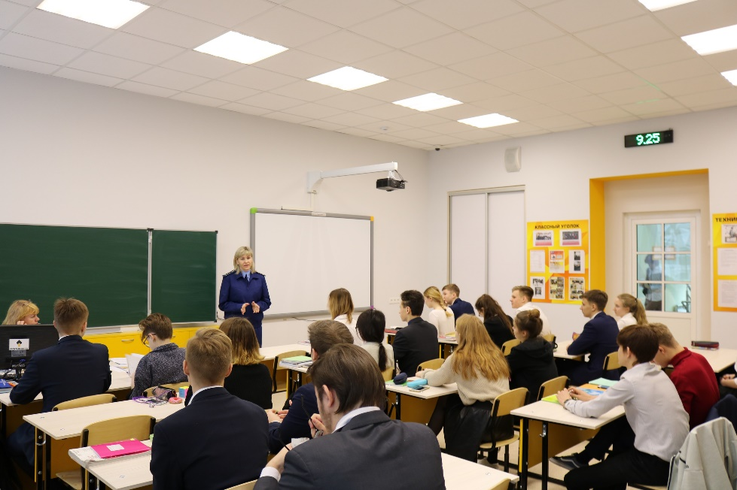
В первую очередь, Алена Семёновна задала вопрос: «С какого возраста наступает уголовная ответственность?», на который школьники ответили абсолютно правильно и без раздумий: «С 14 лет». Общий возраст уголовной ответственности- 16 лет, однако за определенные составы преступлений ответственность может наступить и с 14, а в некоторых случаях только с 18.
На уроке ребята узнали, какие виды наказаний могут применяться к несовершеннолетним: штраф, лишение права заниматься определенной деятельностью, обязательные работы, исправительные работы, ограничение свободы, лишение свободы на определенный срок.
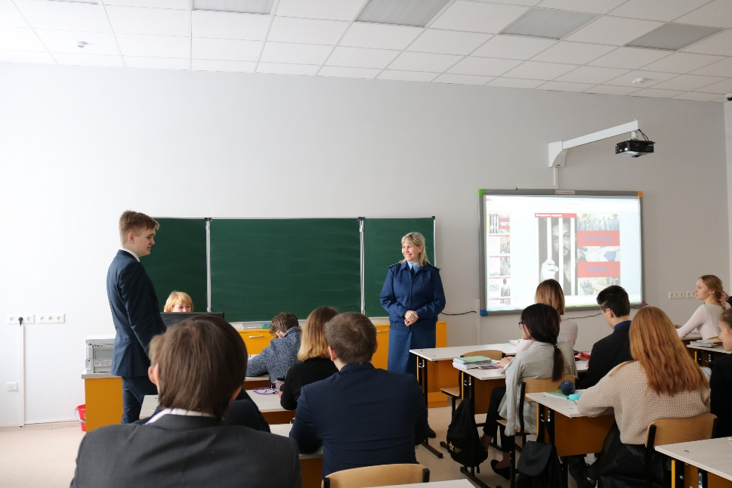
При этом к несовершеннолетним, совершившим преступления, могут быть применены принудительные меры воспитательного воздействия. В определенных случаях несовершеннолетний может быть освобожден от наказания судом и помещен в специальное учебно-воспитательное учреждение закрытого типа; общий срок пребывания в указанном учреждении не может превышать трех лет. На уроке подробно был рассмотрен порядок содержания подростков в учреждениях закрытого типа.
Алёна Семёновна зачитала письма несовершеннолетних, которые находились в спецучреждениях. Эти письма передают все эмоции и переживания, разочарование по поводу совершенных преступлений, размышления о не сбывшихся мечтам и нереализованных планах…
В ходе урока старший помощник прокурора приводила много примеров из практики деятельности сотрудников прокуратуры Центрального округа. Как стало известно, в основном несовершеннолетние совершают преступления «на слабо», в состоянии алкогольного или наркотического опьянения.
Старшеклассники активно вели беседу с представителем прокуратуры, грамотно рассуждали и задавали вопросы: Почему преступления по незаконному сбыту наркотических средств, как правило, совершают дети из обеспеченных семей? Как вести себя в случае, если увидел человека, который совершает преступление?
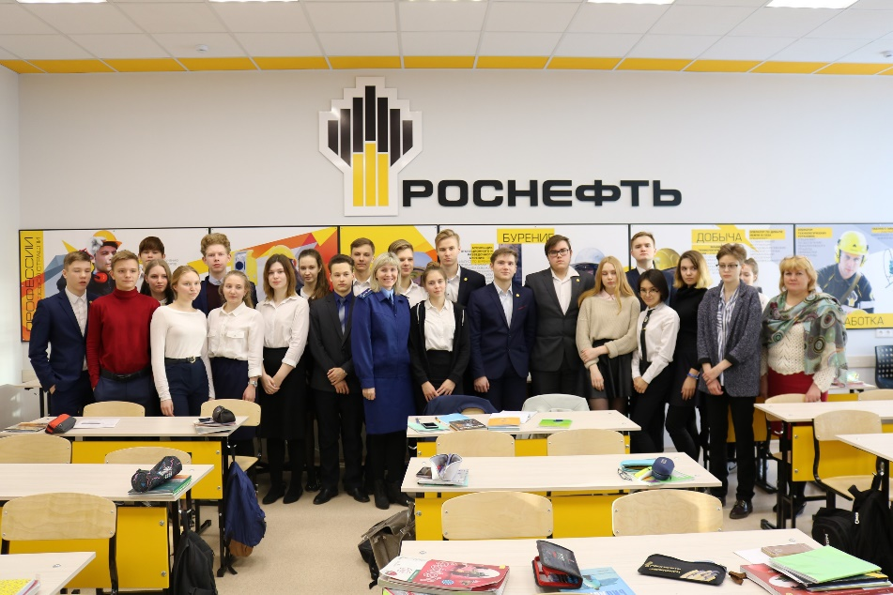
В конце урока Алёна Семёновна напомнила ребятам, что каждый из нас сам несёт ответственность за действия, которые совершает; призвала не отвечать на сообщения незнакомых и быть осторожными в общении. Совершая преступление необходимо помнить о неприятных последствиях: у подростка могут возникнуть сложности при поступлении на учёбу, в дальнейшем при трудоустройстве; кроме этого, рушатся любые надежды на светлое и перспективное будущее.

